《2007年线性代数》参考答案

- 填空题
- rankA<rank(A|B) 或者 rankA # rank(A|B)

- 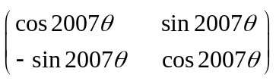
- 送分 ，t=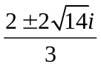 ，有错，实部的分子应为4。
- 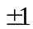
- 0
二 选择题
(1) D (2) A (3) C (4) 都对 (5) A

三 解答题
(1) 设向量在基下的坐标为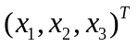，则
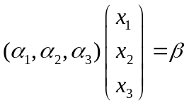
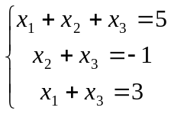
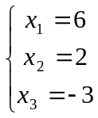

(2)
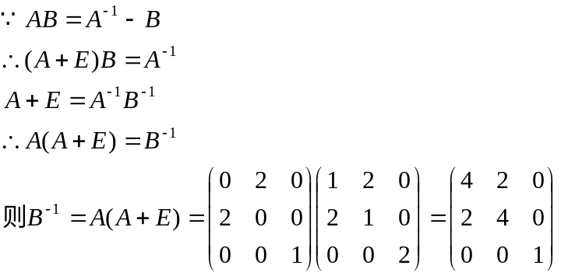
有错，上述结果应为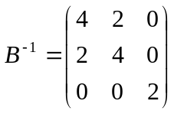，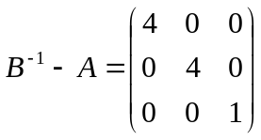
(3) 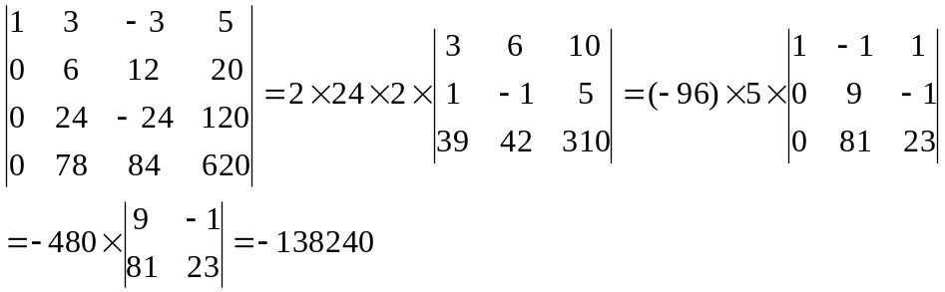

（4）
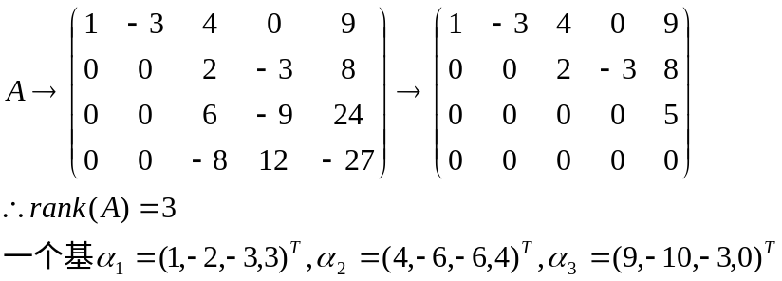
（5）
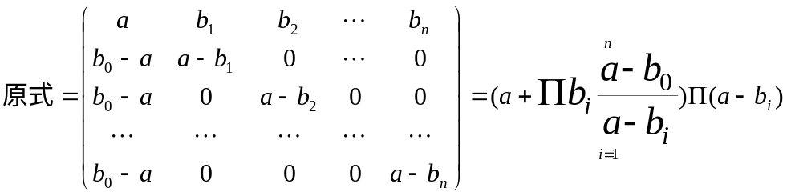

四
证明：
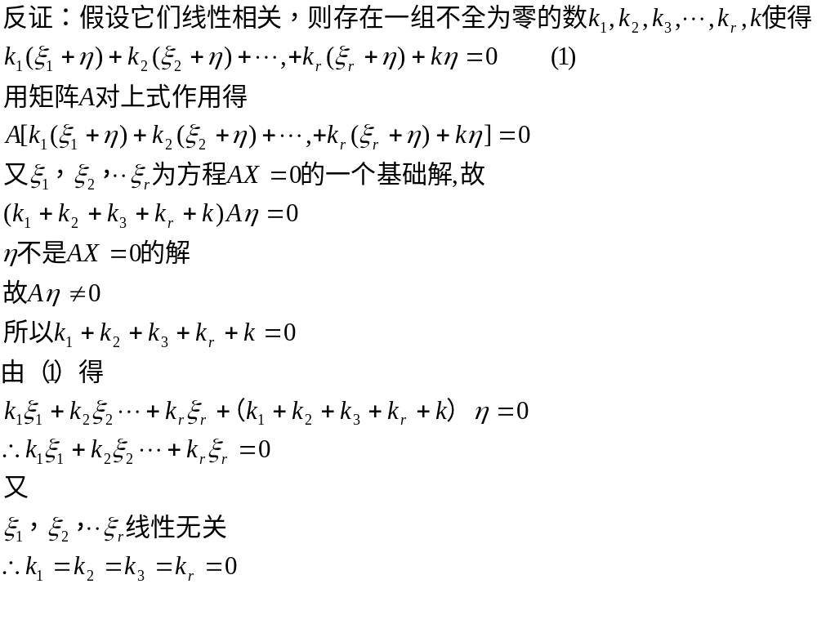
五 用正交变换化二次型为标准型
五、A=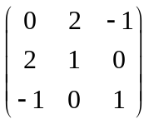, (2分) |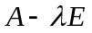 |=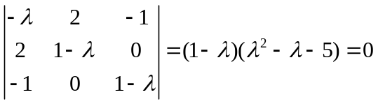

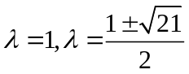 （5分）
P=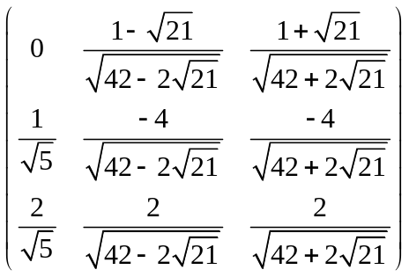 （7分）

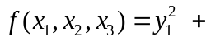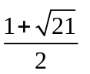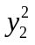+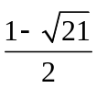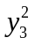 （8分）

六，证明

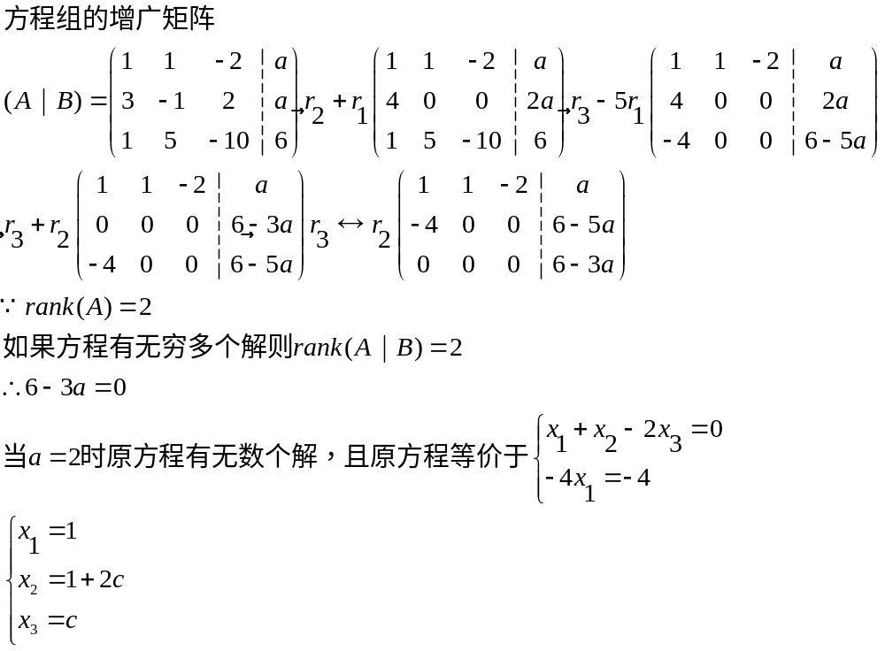

七

